

**МИНИСТЕРСТВО ОБРАЗОВАНИЯ И НАУКИ РЕСПУБЛИКИ ДАГЕСТАН**

**МКОУ «ХАЛИМБЕКАУЛЬСКАЯ СОШ**

**ИМЕНИ ГЕРОЯ РОССИИ АСКЕРОВА А.М.»**

Россия, РД, 368215, с. Халимбекаул, ул. Школьная 2, т.: 8-928-803-98-55, **E-mail**: school_2000@bk.ru

**СПРАВКА**

по реализации ЦП «Профилактика правонарушения и безнадзорности»

в МКОУ «Халимбекаульская СОШ им. Героя России Аскерова А.М.»

на III-квартал 2017-2018 учебный год

В целях реализации данной программы в школе был составлен план мероприятий на III-квартал:

|  |  |  |  |  |  |  |  |
| --- | --- | --- | --- | --- | --- | --- | --- |
| **№** | **Мероприятия** | **Класс** | **Сроки** | **К-во уч-ся** | **Ответст-венные** | **Пригла-шенные** | **Ожидаемый результат** |
| **1.** | **Кл.час.**  «Правила поведения уч-ся в Халимбекаульской школе и в общественных местах» | 1-11 | 05.09.17 |  | Кл/рук. |  | Формирование навыков культуры поведения учащихся. Умение учащимися вести себя в соответствии с нравственными нормами. |
| **2.** | **Р/С.** «Давайте познакомимся» *дорога в школу *адаптация первоклассника *обязанности родителей. | 1 | 04.09.17 |  | Зам.по ВР. Кл/рук. |  | Связь с родителями, взаимопонимание и согласованное взаимодействие семьи и школы. |
| **3.** | **Р/С** Адаптация пятиклассника» *закон об образовании *дорога в школу. | 5 | 23.09.17 |  | Зам. по ВР. Кл/рук |  | Понимание родителями значимости перехода ребенка в новые условия учебной деятельности. |
| **4.** | **Беседа:** «Имя беды – наркотики» с обсуждением статьи «… И тогда я попросила оставить дочь в тюрьме» | 10 | 22.09.17г. |  | Кл/рук. |  | Осведомление детей об опасности использования наркотических веществ. |
| **5.** | **Кл/час:** «Вредные и полезные привычки» | 5 | 13.09.17 |  | Кл/рук. |  | Стремление к здоровому образу жизни. |
| **6.** | Спорт – альтернатива пагубным привычкам: **«Весёлые старты»** | **1**-2  3-4  5-6  7 | **19.09.** 3.10  15.11. 2.12  15.01. 17.01.  19.01. |  | Кл/рук.  Учитель  Физ/ры |  | Формирование у детей представлений о том, что здоровье главная ценность человеческой жизни. |
| **7.** | Прослеживание отдельных учащихся в спортивной жизни **«Я выбираю спорт»** | 5-11 | 25. 09.17 |  | Кл/рук. |  | Формирование у подростков самодеятельных коллективов в воспитании подрастающего поколения. |
| **8.** | **Беседа:** «Кожа – зеркало здоровья | 8б | 26.09.17 | 23 | Кл/рук. |  | Бережное отношение к своему организму. |

**05.09.2017** года во всех классах с 1 по 11 классными руководителями был проведен классный час «Правила поведения учащихся в школе и в общественных местах». Данный классный час проводится ежегодно в начале учебного года, детей ознакамливают с правилами поведения, после чего учащийся расписывается в специальном бланке.

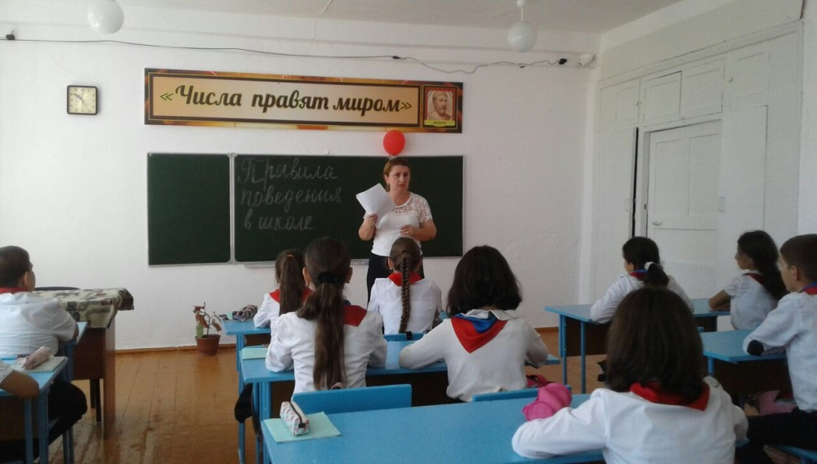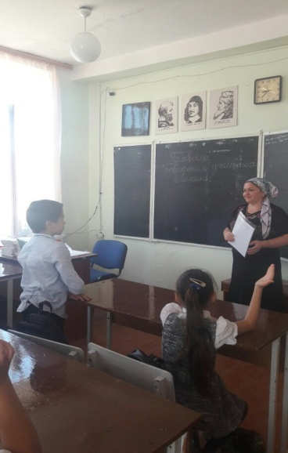

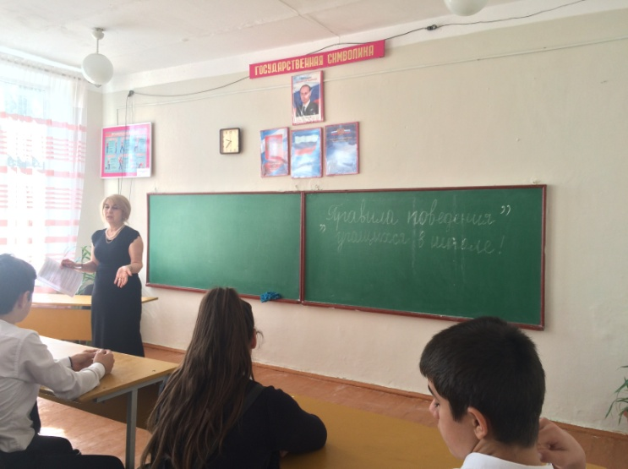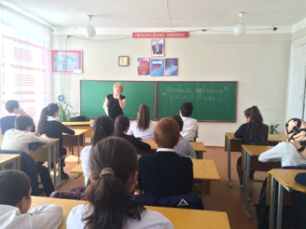

**04.09.2017** года с родителями первоклассников зам по ВР Килясханова У.Г. провела родительское собрание на тему «Давайте познакомимся». На собрании были затронуты такие вопросы как «Дорога в школу» по правилам дорожного движения. По мере возможности родителям было предложено встречать детей после школы, обрисовать конкретную дорогу в школу и со школы, напоминать детям о бдительности на дорогах. Зачитала родителям их обязанности и попросила держать тесную связь с классным руководителем.

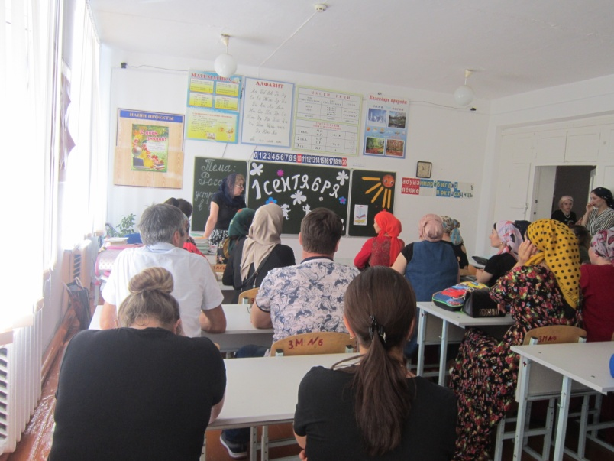

**23.09.2017** года Килясханова У.Г. зам по ВР с родителями пятиклассников провела родительское собрание «Адаптация пятиклассника». Ознакомила родителей с законом об образовании. Еще раз обьяснила о необходимости напоминать своим детям о бдительности на дорогах, не смотря на то, что в школах, особенно в начале учебного года проводится большая и конкретная работа по правилами дорожного движения. Ну и конечно более подробно остановились на вопросе адаптации ребенка в пятом классе.

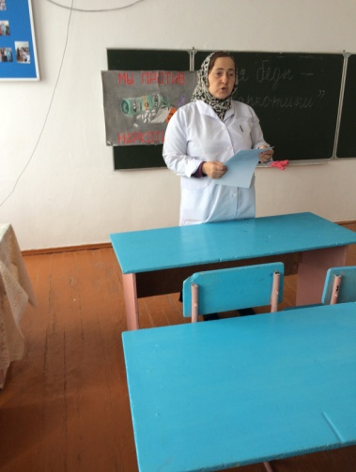

**22.09.2017** года в 10 классе классный руководитель Сапиева И.А. провела классный час «Имя беды-НАРКОТИКИ». Медицинская сестра школы рассказала о пагубном влиянии наркотиков на организм человека, и при каких обстоятельствах врачи могут использовать наркотики как болеутоляющее средство.

Зам. по ВР Килясханова У.Г. обсудила с учащимися статью «…И тогда я попросила оставить дочь в тюрьме». Статья очень поучительная и трогательная о судьбе дочери, попавшей в сети наркоманов**.**

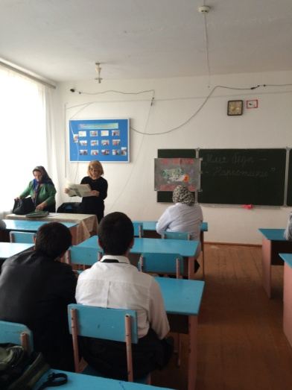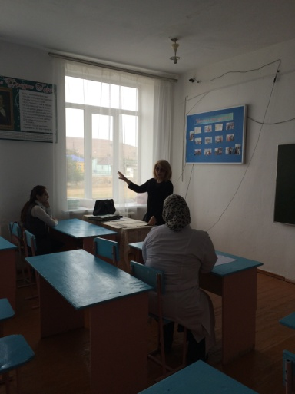

Джамалутдинова А. Мамаева З. и Солтанбекова Д прочитали стихи**.**

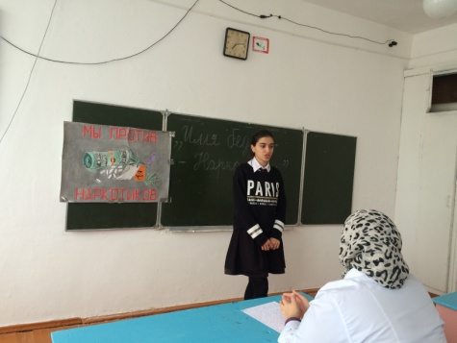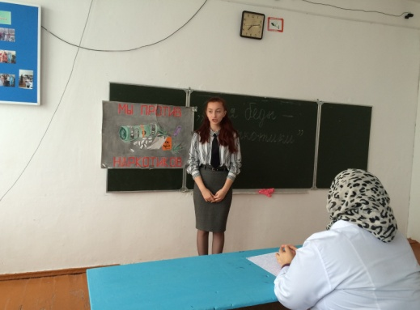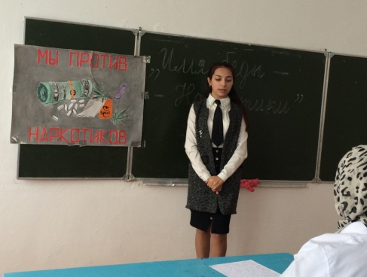

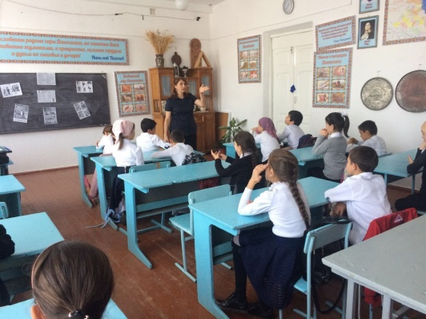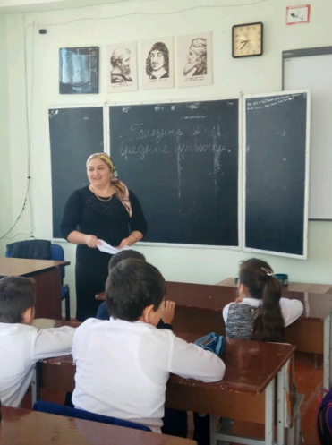**13.09.2017** года классные руководители 5«а» Залибекова А.С. 5«б» Меджидова А.А. и 5«в» Хочаева З.З. классов провели в своих классах классный час «Полезные и вредные привычки».

**19.09.2017** года в актовом зале школы учителя физкультуры с учащимися 1«а» и 1«б» классов провели спортивно-развлекательную игру «Веселые старты». Были разработаны спортивные конкурсы доступные для первоклассников. Дети получили огромное удовольствие, а вместе сними и присутствующие их родители. После завершения веселых стартов команды в качестве призов получили воздушные шарики и шоколадные плитки, подготовленные родительским комитетом.

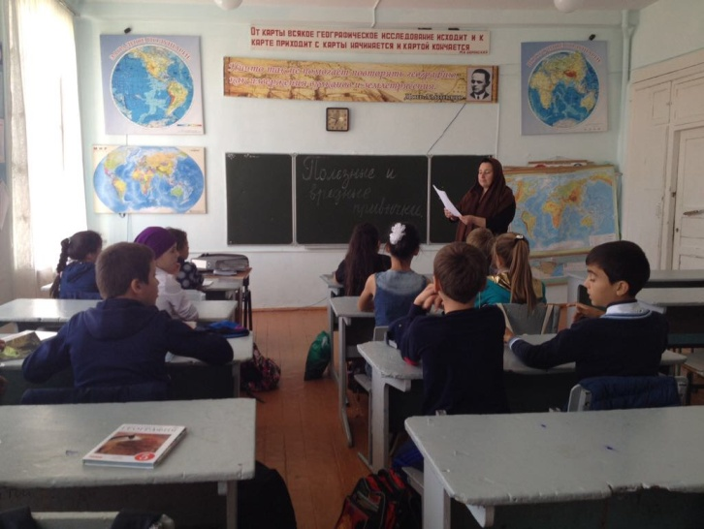

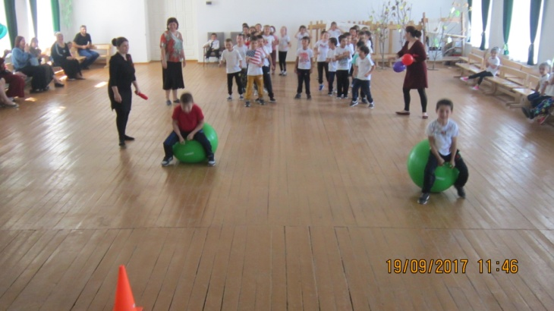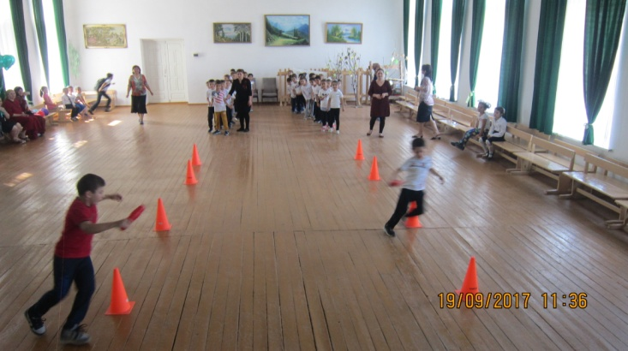

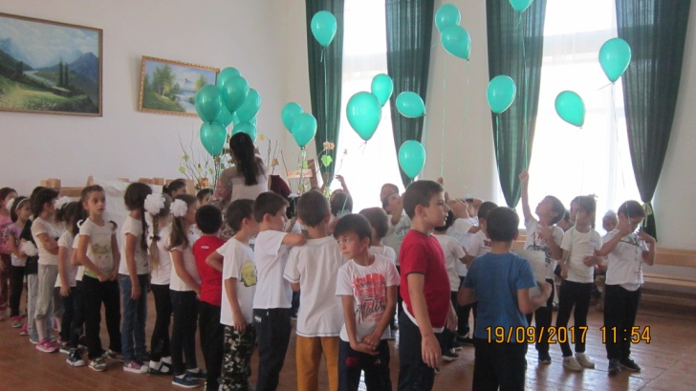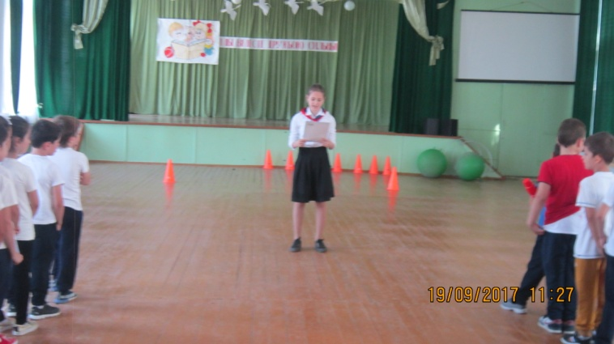

**25.09.2017** года«Я выбираю спорт» под таким девизом прошла линейка, на которой директор школы Ибрагимова Ш.Ш. поздравила ученика 9«г» класса Мусаева Нажмутдина с победой на соревнованиях по вольной борьбе, посвященной памяти Хайбуллы Рамазана- 2-х кратного чемпиона мира.

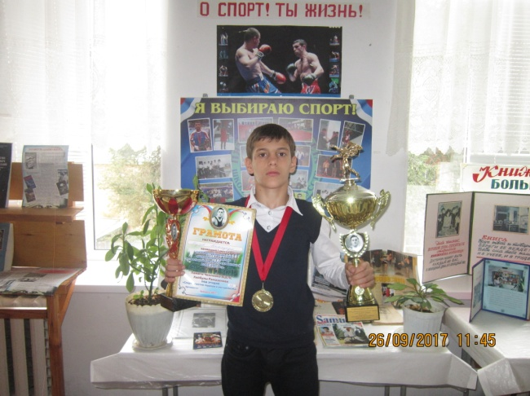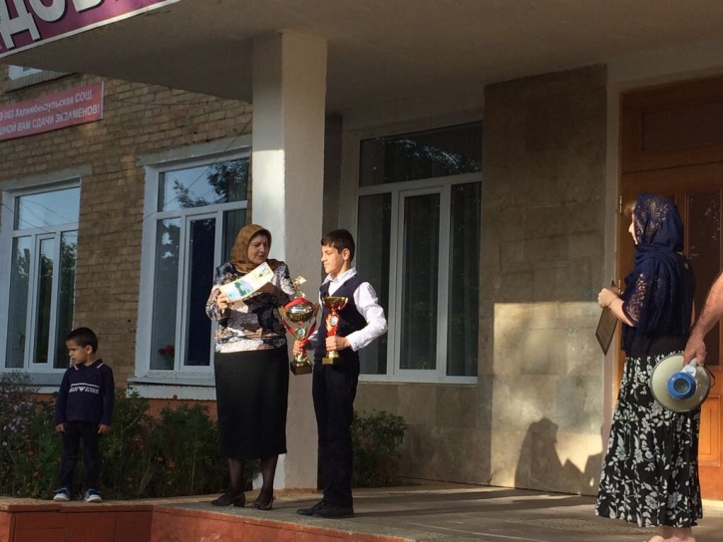

**26.09.2017** года в 8«б» классе классным руководителем Килясхановой У.Г. был проведен классный час «Кожа-зеркало здоровья». Данная тема касалось как девочек, так и мальчиков. Проблемная кожа довольно часто сегодня встречается у молодежи. Умукусюм Гаджиевна рассказала как ухаживать за кожей, о влиянии косметики на кожу лица при ее использовании в раннем возрасте и так далее.

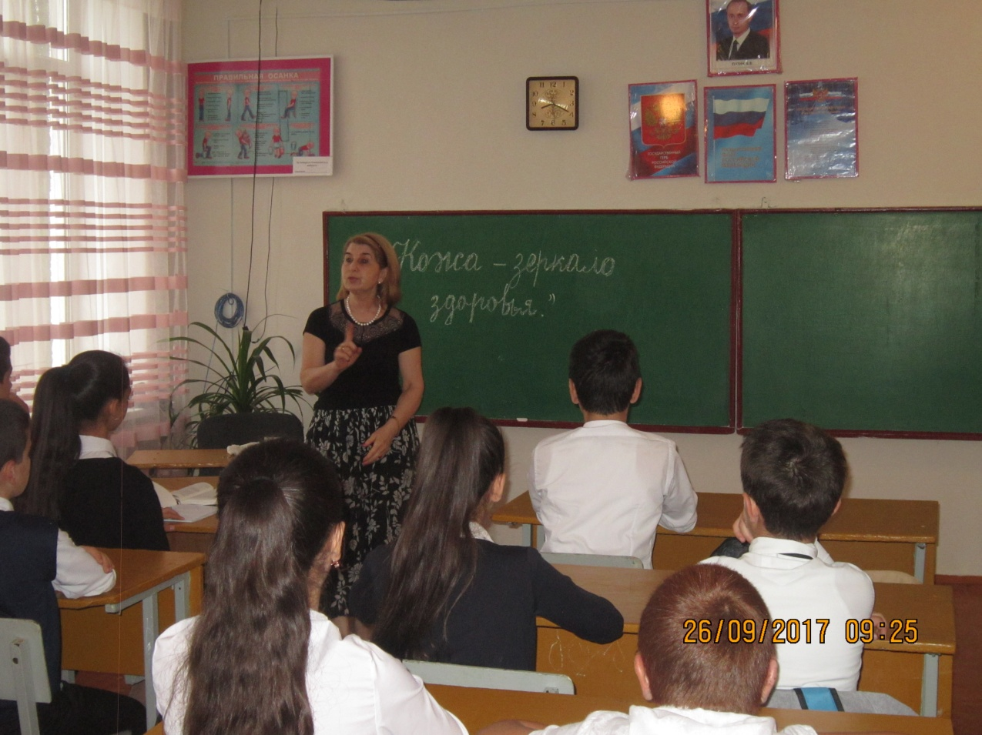

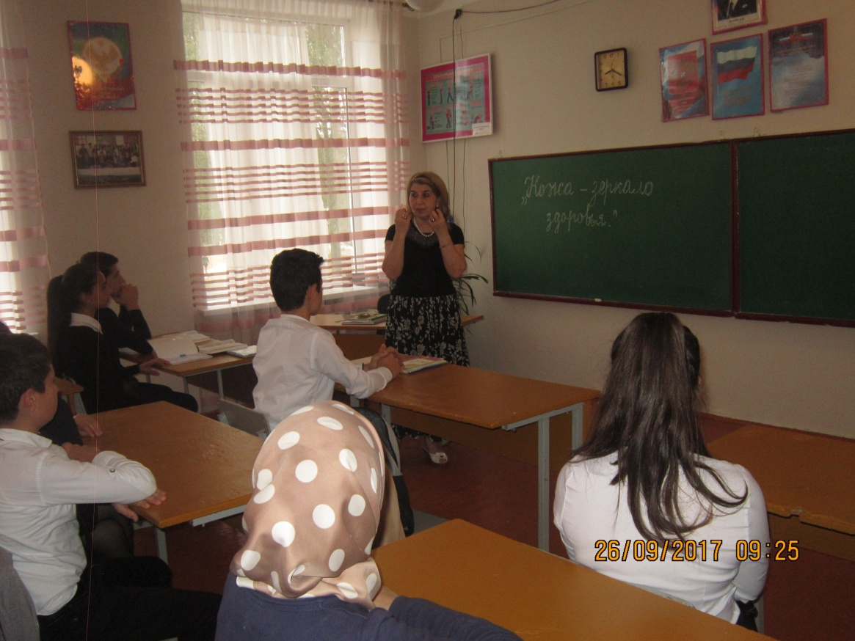

**Директор Ш.Ш.Ибрагимова**

**Справку составила зам по УВР У.Г.Килясханова**